Wydział:  Inżynieria chemiczna i procesowa | Dzień/godzina Wtorek / 8.15 – 11.00 |  |  |  | NR zespołu:  11
Wydział:  Inżynieria chemiczna i procesowa | Data: |  | 24.03.2009.r. |  | NR zespołu:  11
1. Paweł Kapliński  2. Daniel Kocięcki  3. Janusz Kopytowski |  | Ocena z przygotowania |  | Ocena z sprawozdania | Ocena końcowa
Prowadzący:  Jan Ulaczyk |  |  |  | Podpis  Prowadzącego:

1. Temat:
Badanie efektu Halla
2. Cel ćwiczenia:

Celem ćwiczenia jest zapoznanie się z efektem Halla, poznanie budowy i zasady działania hallotronu, pomiar zależności napięcia Halla U_{H} od natężenia prądu sterującego I_{S} i od indukcji B pola magnetycznego, w którym znajduje się badana próbka, oraz wyznaczenie koncentracji nośników prądu poprzez pomiar zależności napięcia Halla w zależności od natężenia prądu sterującego.

3. Teoria:

W 1879 roku amerykański fizyk Edwin H. Hall zaobserwował, że podczas przepływu prądu o natężeniu I przez metalową płytkę umieszczoną w polu magnetycznym o indukcji B, prostopadłym do kierunku przepływu prądu, miedzy punktami
A i B płytki powstaje różnica potencjałów U_{h} = φ_{A} - φ_{B}.

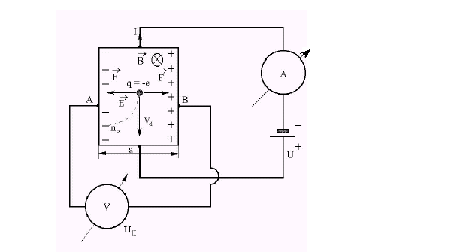

Aby wyjaśnić to zjawisko, musimy zapoznać się z kilkoma istotnymi faktami.
Ze względu na „wielkość” przerwy energetycznej, a przez to, możliwość i efektywność zapełniania pasm energetycznych przez elektrony możemy dokonać podziału ciał stałych na przewodniki, półprzewodniki oraz izolatory. Półprzewodniki charakteryzują się dwoma rodzajami przewodnictwa: elektronowym (typu n) i tzw. dziurowym (typu p). W przewodnictwie elektronowym (akceptorowym) nośnikami ładunku są elektrony (posiadające ładunek ujemny), w dziurowym (donorowym) - dziury (umożliwiające przemieszczanie się ładunku dodatniego).
Halotron, czyli prostopadłościenna płytka zbudowanym z materiału nieprzewodzącego z naparowaną cienką warstwą półprzewodnika. Nośnikami ładunku w halotronie są dziury lub elektrony, na nośniki te w polu magnetycznym działa siła:
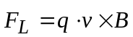
, gdzie
 - indukcja magnetyczna
– prędkość dryftowa nośnika, czyli prędkość w kierunku wytworzonego pola elektrycznego

Pod wpływem działania siły nośniki ładunku odchylane są w kierunku jednej ze ścianek halotronu. Tak więc w pobliżu jednej powstaje nadmiar ładunków, w pobliżu drugiej niedomiar. Na skutek tego wytwarza się poprzeczne pole elektryczne o natężeniu
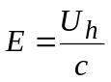

, gdzie:
U_{h} – różnica potencjałów między płytkami z nadmiarem i niedomiarem ładunków
c – szerokość naparowanej warstwy

Natężenie to działa na nośniki prądu sterującego siłą:
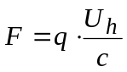

Po pewnym czasie obie siły zrównoważą się:
F=F_{L}
, z czego wyznaczamy:

Uh = c·v·B.

Natężenie prąd w halotronie wyraża się wzorem:
I=n·e·v·c·d
, gdzie:
d – grubość płytki
c – szerokość naparowanej warstwy
n – koncentracja nośników
e – ładunek elementarny

Wyznaczając z tego wzoru v_{d} i podstawiając do wzoru na Uh, otrzymujemy:
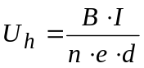
Przyjmując, że w półprzewodniku jest znaczna przewaga nośników jednego typu, pomiar napięcia Halla umożliwia nam wyznaczenie koncentracji nośników w halotronie.

4. Schemat pomiarowy:

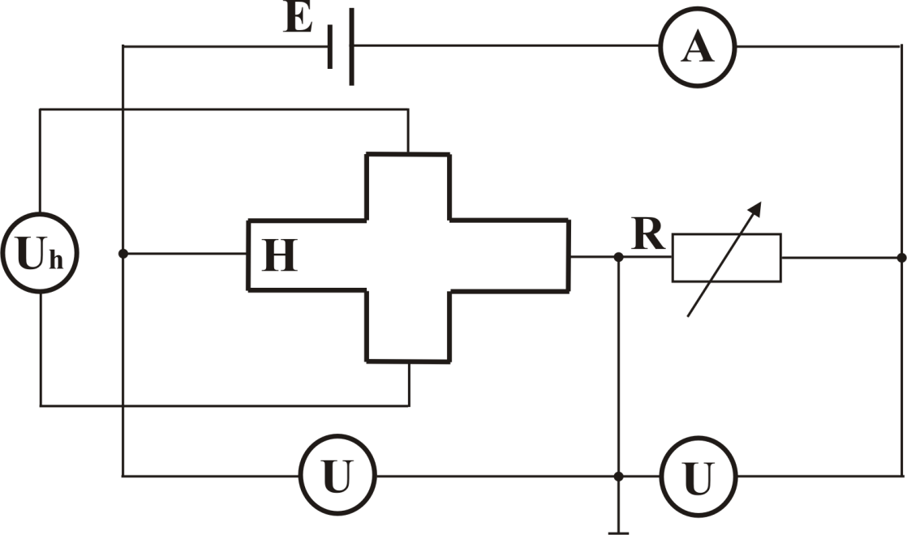

Charakterystyka elektromagnesu A-9
Wymiary hallotronu
grubość d = (100±1) μm
szerokość c = (2,5±0,1) mm
długość l = (10,0±0,1) mm

Maksymalny prąd sterowania = 15 mA
Maksymalny prąd magnesowania = 3 A

5. WYNIKI POMIARÓW

Badanie Asymetrii hallotronu

L.P. | I [mA] | U [mV] | blad dla I | blad dla U
1 | 3,2 | 3,5 | 0,016 | 0,018
2 | 5,5 | 6,1 | 0,028 | 0,031
3 | 4,9 | 5,4 | 0,025 | 0,027
4 | 4 | 4,4 | 0,02 | 0,022
5 | 6,2 | 6,8 | 0,031 | 0,034
6 | 3,3 | 3,6 | 0,017 | 0,018
7 | 3,4 | 3,8 | 0,017 | 0,019
8 | 3,7 | 4 | 0,019 | 0,02
9 | 4,2 | 4,6 | 0,021 | 0,023
10 | 3,9 | 4,2 | 0,02 | 0,021
Zależność napięcia od natężenia dla I.em=const.=0,4A B=0,05T

L.P. | I [mA] | U [mV] | blad dla I | blad dla U
1 | 13,6 | 99 | 0,068 | 0,495
2 | 12,9 | 94 | 0,065 | 0,47
3 | 10,5 | 76 | 0,053 | 0,38
4 | 8,7 | 63,8 | 0,044 | 0,319
5 | 7,2 | 52,9 | 0,036 | 0,265
6 | 5,3 | 39,2 | 0,027 | 0,196
7 | 4,3 | 31,8 | 0,022 | 0,159
8 | 3,5 | 26,2 | 0,018 | 0,131
9 | 3,2 | 24,1 | 0,016 | 0,121
10 | 4,8 | 35,7 | 0,024 | 0,179

Zależność napięcia od natężenia dla I.em=const.=1,0A B=0,13T

L.P. | I [mA] | U [mV] | blad dla I | blad dla U
1 | 6 | 117,5 | 0,03 | 0,588
2 | 5,3 | 104 | 0,027 | 0,52
3 | 4,7 | 93,3 | 0,024 | 0,467
4 | 4,3 | 84,6 | 0,022 | 0,423
5 | 3,9 | 77,4 | 0,02 | 0,387
6 | 3,6 | 71,4 | 0,018 | 0,357
7 | 3,3 | 66,2 | 0,017 | 0,331
8 | 6,9 | 135 | 0,035 | 0,675
9 | 8,1 | 158,4 | 0,041 | 0,792
10 | 9,8 | 191,7 | 0,049 | 0,959

Badanie spadków napięcia U dla I.em=const.=0,8A B=0,104T

L.P. | I [mA] | Uh [mV] | U[mV] | blad dla I | blad dla Uh | blad dla U
1 | 3,2 | 52,1 | 537 | 0,016 | 0,261 | 0,003
2 | 3,5 | 56,4 | 580 | 0,018 | 0,282 | 0,003
3 | 3,8 | 61,5 | 630 | 0,019 | 0,308 | 0,004
4 | 4,2 | 67,6 | 700 | 0,021 | 0,338 | 0,004
5 | 4,6 | 75,1 | 770 | 0,023 | 0,376 | 0,004
6 | 5,2 | 84,5 | 870 | 0,026 | 0,423 | 0,005
7 | 6 | 96,5 | 990 | 0,03 | 0,483 | 0,005
8 | 7 | 112,5 | 1160 | 0,035 | 0,563 | 0,006
9 | 8,5 | 134,8 | 1380 | 0,043 | 0,674 | 0,007
10 | 10,6 | 166,9 | 1710 | 0,053 | 0,835 | 0,009

5. Obliczenia

Obliczamy ruchliwość nośników prądu dla I.em=const.=0,8A B=0,104

- stosując metodę najmniejszych kwadratów wyliczamy współczynnik kierunkowy a:

a=0,09781

- łatwo obliczyć że 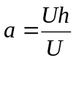 dlatego też nasz wzór 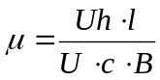 uprości się do postaci 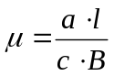, a więc: 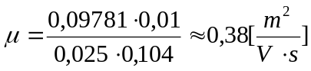
Obliczamy koncentrację nośników – n, dla I.em=const.=0,4A B=0,05T

- stosując metode najmniejszych kwadratów wyliczamy współczynnik kierunkowy a:

a=7,33

- po przekształceniu wzoru widzimy że 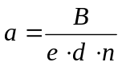, a więc szukane n wynosi 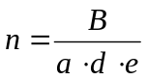 : 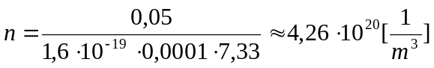

Rachunek błędów:

Zarówno błąd wartości, n jak i  możemy wyznaczyć z różniczki zupełnej:

- błąd dla n :

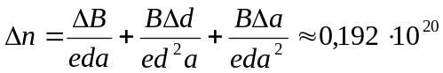
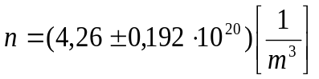

- błąd dla :

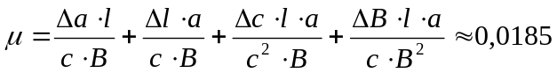

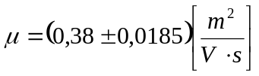

6.Wnioski:

Przeprowadzone doświadczenie potwierdza liniowa zależność między napięciem Halla (i spadkiem napięcia na hallotronie) a natężeniem sterującym. Ta proporcjonalność pozwoliła nam na obliczenie koncentracji i ruchliwości nośników ładunku.
Wartości otrzymanych wyników obarczone są błędami spowodowanymi niestabilnością prądu I_{s}, błędami we wskazaniach mierników oraz błędami odczytu wskazywanych wartości.
Niedokładność pomiarów wynika także z faktu, że elektromagnes posiada pętle histerezy magnetycznej. Oznacza to, że przy przechodzeniu z prądem elektromagnesu od wartości maksymalnej do minimalnej wartości natężenia pola magnetycznego będą się różnić od tych gdzie będziemy przechodzić od wartości minimalnej do maksymalnej.

